Роль сказки в жизни ребенка
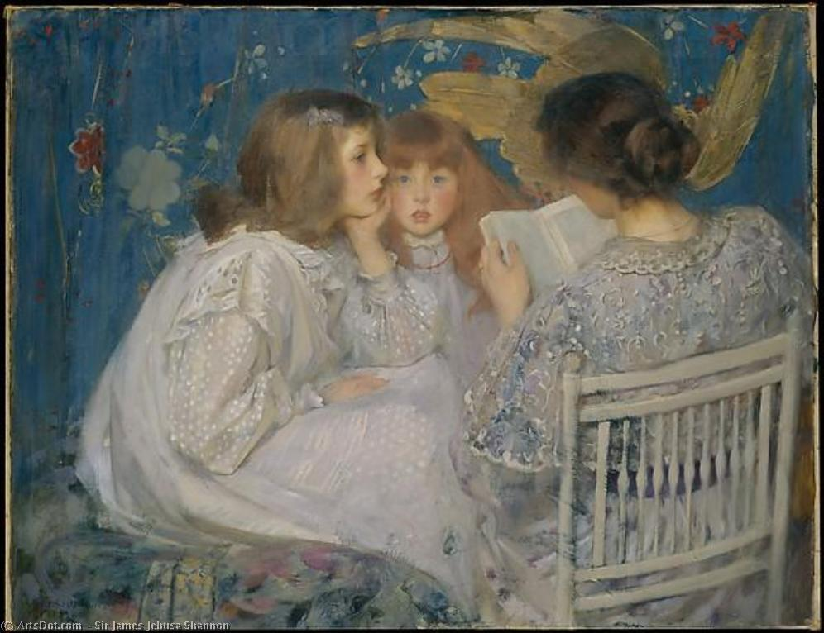

«Сказка – это зернышко, из которого прорастает эмоциональная оценка ребенка жизненных явлений.»
В.А. Сухомлинский

Все дети любят сказки. Сказка входит в жизнь ребенка с самого раннего возраста, сопровождает на протяжении всего дошкольного детства и остается с ним на всю жизнь. Со сказки начинается его знакомство с миром литературы, с миром человеческих взаимоотношений и со всем окружающим миром в целом.
Роли детских сказок в развитии детей многогранны. От развития фантазии до развития правильной речи. Сказка является неотъемлемым элементом в воспитании детей. Она на доступном языке учит детей жизни, рассказывает о добре и зле. Дети легче понимают сказку, чем пресную взрослую речь. Поэтому если взрослые хотят помочь объяснить что-то ребёнку, поддержать его, придётся вспомнить язык детства – сказку. Читая и рассказывая сказки, взрослые развивают внутренний мир ребёнка. Дети, которым с раннего детства читались сказки, быстрее начинают говорить, правильно выражать свои мысли. Детские сказки расширяют словарный запас малыша, помогают правильно строить диалог, развивают связную логическую речь. Не менее важно сделать речь ребёнка эмоциональной, красивой, образной. Формируется умение задавать вопросы. Большое значение надо уделить конструированию слов, предложений, словосочетаний. Очень важна связь между речевой и умственной деятельностью детей. Сказка помогает формировать основы поведения и общения.
Роль детских сказок развивать фантазию и воображение ребёнка, а так же его творческий потенциал. Дети черпают из сказок множество познаний: первые представления о времени и пространстве, о связи человека с природой, с предметным миром.
Для чтения сказок важно выбрать «правильное» время, когда ребёнок будет спокойным и в хорошем настроении. Можно делать это перед сном, когда есть время обсудить сказку. Читать нужно с удовольствием и не отвлекаться, это принесёт больше пользы и положительных эмоций. Сказки расширяют познания детей. Роль детских сказок в воспитании детей не может быть не замечена. Ребёнок, представив образы, учится понимать внутренний мир героев, сопереживать им и верить в силы добра. Роль детских сказок не ограничивается только приятным времяпровождением.
Сказки можно рассматривать как способ снятия тревоги у ребёнка. Сказка является одним из самых доступных средств, для полноценного развития ребёнка. Не нужно преуменьшать роль детских сказок в воспитании детей. Если правильно подобрать сказки с возрастными особенностями детей, можно положительно влиять на эмоциональное состояние ребёнка.
В сказках заложена многовековая народная мудрость. Очень часто сказки обвиняют в ужасной реалистичности. Жестокие действия, которые видит взрослый, ребёнок воспринимает образно. Если ребёнок, неоднократно, видел сцены насилия по телевизору, то он не сможет это образно воспринимать в сказках.
Нужно разъяснить ребёнку, что плохое должно погибнуть. В сказках всегда побеждает добро – это очень важно в воспитании детей на сказках. Тогда ему легче будет справляться с жизненными трудностями. Жизнь внесёт свои коррективы, но в подсознании ничего не пропадает.
Важно и ваше отношение к сказке. Если вы тоже чувствуете, что это другой, сказочный мир, то и расскажите её интересней. Одну и ту же сказку можно читать ребёнку много раз, это поможет ему понять её смысл. Когда он поймёт суть сказки, она станет ему не интересна. Каждый может найти в сказке то, что понятно и близко именно ему. Через сказку можно привить ребёнку любовь к чтению. Сказка в полной мере должна использоваться в семье в воспитании ребёнка. Через сказку ребёнку легче понять, что такое «хорошо» и что такое «плохо». Ребёнок представляет себя положительным сказочным героем. Сказка является одним из самых доступных средств, для полноценного развития ребёнка.
Целью сказок должно быть развитие в ребёнке данных от природы эмоций. Действие таких книг должно быть направленно на развитие чувств детей, а не на их рассудок. Если обращать внимание на нелюбимых и любимых героев ребёнка, можно вовремя выявить и скорректировать возможные психологические проблемы ребёнка. Фантазию ребёнка легко направить как в положительное, так и в отрицательное русло развития. Начинать лучше с волшебных сказок имеющих простой сюжет. Воспитание сказкой должно способствовать воспитанию уверенности в себе и своих силах.
Пожалуй, один из самых действенных способов объединить взрослого и ребенка, дать им возможность понять друг друга - это сказка. Она помогает возродить духовный опыт нашей культуры и традиции нашего народа, учит добру и справедливости.

